南昌市医疗保障局2023年度单位决算

目 录

第一部分 南昌市医疗保障局概况

一、单位主要职责

二、机构设置及人员情况

第二部分 2023年度单位决算表

一、收入支出决算总表

二、收入决算表

三、支出决算表

四、财政拨款收入支出决算总表

五、一般公共预算财政拨款支出决算表

六、一般公共预算财政拨款基本支出决算表

七、政府性基金预算财政拨款收入支出决算表

八、国有资本经营预算财政拨款支出决算表

九、财政拨款“三公”经费支出决算表

十、国有资产占用情况表

第三部分 2023年度单位决算情况说明

一、收入决算情况说明

二、支出决算情况说明

三、财政拨款支出决算情况说明

四、一般公共预算财政拨款基本支出决算情况说明

五、财政拨款“三公”经费支出决算情况说明

六、机关运行经费支出情况说明

七、政府采购支出情况说明

八、国有资产占用情况说明

九、预算绩效情况说明

第四部分 名词解释

注：本报告因金额单位转换原因可能存在尾数误差。

第一部分 南昌市医疗保障局概况

一、单位主要职责
（一）贯彻执行国家、省医疗保障制度的法律法规、政策、规划和标准，组织起草我市医疗保险、生育保险、医疗救助等医疗保障制度的地方性法规草案和市政府规章草案，拟订相关政策、规划和标准并组织实施。
（二）监督管理全市医疗保障基金，建立健全医疗保障基金安全防控机制，推进医疗保障基金支付方式改革。
（三）组织制定全市医疗保障筹资和待遇政策，完善动态调整和区域调剂平衡机制，统筹全市城乡医疗保障待遇标准，建立健全与筹资水平相适应的待遇调整机制。推进长期护理保险制度改革。
（四）组织制定全市统一的药品、医用耗材、医疗服务项目、医疗服务设施等医保目录和支付标准，建立动态调整机制，制定医保目录准入谈判规则并组织实施。
（五）组织制定药品、医用耗材价格和医疗服务项目、医疗服务设施收费等政策，建立医保支付医药服务价格合理确定和动态调整机制，推动建立市场主导的社会医药服务价格形成机制，建立价格信息监测和信息发布制度。
（六）贯彻执行国家、省药品、医用耗材的集中招标采购政策并监督实施，组织实施药品、医用耗材集中带量采购。
（七）制定定点医药机构协议和支付管理办法并组织实施，建立健全医疗保障信用评价体系和信息披露制度，监督管理纳入医保范围内的医疗服务行为和医疗费用，依法查处医疗保障领域违法违规行为。
（八）负责全市医疗保障经办管理、公共服务体系和信息化建设。组织制定和完善异地就医管理和费用结算政策。建立健全医疗保障关系转移接续制度。开展医疗保障领域对外合作交流。
（九）完成市委、市政府交办的其他任务。
（十）职能转变。市医疗保障局应完善全市统一的基本医疗保险制度和大病保险制度，建立健全覆盖全民、城乡统筹的多层次医疗保障体系，不断提高医疗保障水平，确保医保资金合理使用、安全可控，推进医疗、医保、医药“三医联动”改革，更好保障全市人民群众就医需求、减轻医药费用负担。

（十一）与市卫生健康委员会的有关职责分工。市卫生健康委员会、市医疗保障局等部门在医疗、医保、医药等方面加强制度、政策衔接，建立沟通协商机制，协同推进改革，提高医疗资源使用效率和医疗保障水平。

二、机构设置及人员情况
本单位设立4个内设机构，分别是：办公室、待遇保障科、医疗服务管理科、基金监督管理科。
本单位年末在职人员21人，离退休人员0人（不含由养老保险基金发放养老金的离退休人员），其他人员0人。由养老保险基金发放养老金的离退休人员2人。

第二部分 2023年度单位决算表

收入支出决算总表
公开01表
单位：南昌市医疗保障局 | 2023年度 | 金额单位：万元

收入 |  |  | 支出
项 目 | 行次 | 决算数 | 项目（按功能分类） | 行次 | 决算数
栏 次 |  | 1 | 栏 次 |  | 2
一、一般公共预算财政拨款收入 | 1 | 732.63 | 一、一般公共服务支出 | 32
二、政府性基金预算财政拨款收入 | 2 |  | 二、外交支出 | 33
三、国有资本经营预算财政拨款收入 | 3 |  | 三、国防支出 | 34
四、上级补助收入 | 4 |  | 四、公共安全支出 | 35
五、事业收入 | 5 |  | 五、教育支出 | 36
六、经营收入 | 6 |  | 六、科学技术支出 | 37
七、附属单位上缴收入 | 7 |  | 七、文化旅游体育与传媒支出 | 38
八、其他收入 | 8 |  | 八、社会保障和就业支出 | 39 | 663.48
 | 9 |  | 九、卫生健康支出 | 40 | 19.26
 | 10 |  | 十、节能环保支出 | 41
 | 11 |  | 十一、城乡社区支出 | 42
 | 12 |  | 十二、农林水支出 | 43
 | 13 |  | 十三、交通运输支出 | 44
 | 14 |  | 十四、资源勘探工业信息等支出 | 45
 | 15 |  | 十五、商业服务业等支出 | 46
 | 16 |  | 十六、金融支出 | 47
 | 17 |  | 十七、援助其他地区支出 | 48
 | 18 |  | 十八、自然资源海洋气象等支出 | 49
 | 19 |  | 十九、住房保障支出 | 50 | 49.89
 | 20 |  | 二十、粮油物资储备支出 | 51
 | 21 |  | 二十一、国有资本经营预算支出 | 52
 | 22 |  | 二十二、灾害防治及应急管理支出 | 53
 | 23 |  | 二十三、其他支出 | 54
 | 24 |  | 二十四、债务还本支出 | 55
 | 25 |  | 二十五、债务付息支出 | 56
 | 26 |  | 二十六、抗疫特别国债安排的支出 | 57
本年收入合计 | 27 | 732.63 | 本年支出合计 | 58 | 732.63
使用非财政拨款结余 | 28 |  | 结余分配 | 59
年初结转和结余 | 29 |  | 年末结转和结余 | 60
 | 30 |  |  | 61
总计 | 31 | 732.63 | 总计 | 62 | 732.63
注：本套报表金额单位转换时可能存在尾数误差。

收入决算表
公开02表
单位：南昌市医疗保障局 | 2023年度 | 金额单位：万元

项 目 |  |  |  | 本年收入合计 | 财政拨款收入 | 上级补助收入 | 事业收入 | 经营收入 | 附属单位上缴收入 | 其他收入
支出功能分类科目编码 |  |  | 科目名称
类 | 款 | 项 | 栏次 | 1 | 2 | 3 | 4 | 5 | 6 | 7
类 | 款 | 项 | 合计 | 732.63 | 732.63
208 |  |  | 社会保障和就业支出 | 663.48 | 663.48
20801 |  |  | 人力资源和社会保障管理事务 | 605.68 | 605.68
2080101 |  |  | 行政运行 | 470.68 | 470.68
2080102 |  |  | 一般行政管理事务 | 130.00 | 130.00
2080199 |  |  | 其他人力资源和社会保障管理事务支出 | 5.00 | 5.00
20805 |  |  | 行政事业单位养老支出 | 57.80 | 57.80
2080501 |  |  | 行政单位离退休 | 0.09 | 0.09
2080505 |  |  | 机关事业单位基本养老保险缴费支出 | 48.35 | 48.35
2080506 |  |  | 机关事业单位职业年金缴费支出 | 9.36 | 9.36
210 |  |  | 卫生健康支出 | 19.26 | 19.26
21015 |  |  | 医疗保障管理事务 | 19.26 | 19.26
2101505 |  |  | 医疗保障政策管理 | 19.26 | 19.26
221 |  |  | 住房保障支出 | 49.89 | 49.89
22102 |  |  | 住房改革支出 | 49.89 | 49.89
2210201 |  |  | 住房公积金 | 43.89 | 43.89
2210203 |  |  | 购房补贴 | 6.01 | 6.01
注：本表反映部门（单位）本年度取得的各项收入情况。

支出决算表
公开03表
单位：南昌市医疗保障局 | 2023年度 | 金额单位：万元

项 目 |  |  |  | 本年支出合计 | 基本支出 | 项目支出 | 上缴上级支出 | 经营支出 | 对附属单位补助支出
支出功能分类科目编码 |  |  | 科目名称
类 | 款 | 项 | 栏次 | 1 | 2 | 3 | 4 | 5 | 6
类 | 款 | 项 | 合计 | 732.63 | 578.37 | 154.26
208 |  |  | 社会保障和就业支出 | 663.48 | 528.48 | 135.00
20801 |  |  | 人力资源和社会保障管理事务 | 605.68 | 470.68 | 135.00
2080101 |  |  | 行政运行 | 470.68 | 470.68
2080102 |  |  | 一般行政管理事务 | 130.00 |  | 130.00
2080199 |  |  | 其他人力资源和社会保障管理事务支出 | 5.00 |  | 5.00
20805 |  |  | 行政事业单位养老支出 | 57.80 | 57.80
2080501 |  |  | 行政单位离退休 | 0.09 | 0.09
2080505 |  |  | 机关事业单位基本养老保险缴费支出 | 48.35 | 48.35
2080506 |  |  | 机关事业单位职业年金缴费支出 | 9.36 | 9.36
210 |  |  | 卫生健康支出 | 19.26 |  | 19.26
21015 |  |  | 医疗保障管理事务 | 19.26 |  | 19.26
2101505 |  |  | 医疗保障政策管理 | 19.26 |  | 19.26
221 |  |  | 住房保障支出 | 49.89 | 49.89
22102 |  |  | 住房改革支出 | 49.89 | 49.89
2210201 |  |  | 住房公积金 | 43.89 | 43.89
2210203 |  |  | 购房补贴 | 6.01 | 6.01
注：本表反映部门（单位）本年度各项支出情况。

财政拨款收入支出决算总表
公开04表
单位：南昌市医疗保障局 | 2023年度 | 金额单位：万元

收 入 |  |  | 支 出
项 目 | 行次 | 决算数 | 项目（按功能分类） | 行次 | 小计 | 一般公共预算财政拨款 | 政府性基金预算财政拨款 | 国有资本经营预算财政拨款
栏 次 |  | 1 | 栏 次 |  | 2 | 3 | 4 | 5
一、一般公共预算财政拨款 | 1 | 732.63 | 一、一般公共服务支出 | 33
二、政府性基金预算财政拨款 | 2 |  | 二、外交支出 | 34
三、国有资本经营预算财政拨款 | 3 |  | 三、国防支出 | 35
 | 4 |  | 四、公共安全支出 | 36
 | 5 |  | 五、教育支出 | 37
 | 6 |  | 六、科学技术支出 | 38
 | 7 |  | 七、文化旅游体育与传媒支出 | 39
 | 8 |  | 八、社会保障和就业支出 | 40 | 663.48 | 663.48
 | 9 |  | 九、卫生健康支出 | 41 | 19.26 | 19.26
 | 10 |  | 十、节能环保支出 | 42
 | 11 |  | 十一、城乡社区支出 | 43
 | 12 |  | 十二、农林水支出 | 44
 | 13 |  | 十三、交通运输支出 | 45
 | 14 |  | 十四、资源勘探工业信息等支出 | 46
 | 15 |  | 十五、商业服务业等支出 | 47
 | 16 |  | 十六、金融支出 | 48
 | 17 |  | 十七、援助其他地区支出 | 49
 | 18 |  | 十八、自然资源海洋气象等支出 | 50
 | 19 |  | 十九、住房保障支出 | 51 | 49.89 | 49.89
 | 20 |  | 二十、粮油物资储备支出 | 52
 | 21 |  | 二十一、国有资本经营预算支出 | 53
 | 22 |  | 二十二、灾害防治及应急管理支出 | 54
 | 23 |  | 二十三、其他支出 | 55
 | 24 |  | 二十四、债务还本支出 | 56
 | 25 |  | 二十五、债务付息支出 | 57
 | 26 |  | 二十六、抗疫特别国债安排的支出 | 58
本年收入合计 | 27 | 732.63 | 本年支出合计 | 59 | 732.63 | 732.63
年初财政拨款结转和结余 | 28 |  | 年末财政拨款结转和结余 | 60
一、一般公共预算财政拨款 | 29 |  |  | 61
二、政府性基金预算财政拨款 | 30 |  |  | 62
三、国有资本经营预算财政拨款 | 31 |  |  | 63
总计 | 32 | 732.63 | 总计 | 64 | 732.63 | 732.63
注：本表反映部门(单位)本年度一般公共预算财政拨款、政府性基金预算财政拨款和国有资本经营预算财政拨款的总收支和年末结转结余情况。

一般公共预算财政拨款支出决算表
公开05表
单位：南昌市医疗保障局 | 2023年度 | 金额单位：万元

项 目 |  |  |  | 本年支出合计 | 基本支出 | 项目支出
支出功能分类科目编码 |  |  | 科目名称 | 本年支出合计 | 基本支出 | 项目支出
类 | 款 | 项 | 栏次 | 1 | 2 | 3
类 | 款 | 项 | 合计 | 732.63 | 578.37 | 154.26
208 |  |  | 社会保障和就业支出 | 663.48 | 528.48 | 135.00
20801 |  |  | 人力资源和社会保障管理事务 | 605.68 | 470.68 | 135.00
2080101 |  |  | 行政运行 | 470.68 | 470.68
2080102 |  |  | 一般行政管理事务 | 130.00 |  | 130.00
2080199 |  |  | 其他人力资源和社会保障管理事务支出 | 5.00 |  | 5.00
20805 |  |  | 行政事业单位养老支出 | 57.80 | 57.80
2080501 |  |  | 行政单位离退休 | 0.09 | 0.09
2080505 |  |  | 机关事业单位基本养老保险缴费支出 | 48.35 | 48.35
2080506 |  |  | 机关事业单位职业年金缴费支出 | 9.36 | 9.36
210 |  |  | 卫生健康支出 | 19.26 |  | 19.26
21015 |  |  | 医疗保障管理事务 | 19.26 |  | 19.26
2101505 |  |  | 医疗保障政策管理 | 19.26 |  | 19.26
221 |  |  | 住房保障支出 | 49.89 | 49.89
22102 |  |  | 住房改革支出 | 49.89 | 49.89
2210201 |  |  | 住房公积金 | 43.89 | 43.89
2210203 |  |  | 购房补贴 | 6.01 | 6.01
注：本表反映部门(单位)本年度一般公共预算财政拨款支出情况。

一般公共预算财政拨款基本支出决算表
公开06表
单位：南昌市医疗保障局 | 2023年度 | 金额单位：万元

人员经费 |  |  | 公用经费
经济分类科目编码 | 科目名称 | 金额 | 经济分类科目编码 | 科目名称 | 金额 | 经济分类科目编码 | 科目名称 | 金额
301 | 工资福利支出 | 500.21 | 302 | 商品和服务支出 | 63.46 | 307 | 债务利息及费用支出
30101 | 基本工资 | 97.75 | 30201 | 办公费 | 5.52 | 30701 | 国内债务付息
30102 | 津贴补贴 | 65.60 | 30202 | 印刷费 | 3.71 | 30702 | 国外债务付息
30103 | 奖金 | 203.41 | 30203 | 咨询费 |  | 30703 | 国内债务发行费用
30106 | 伙食补助费 |  | 30204 | 手续费 |  | 30704 | 国外债务发行费用
30107 | 绩效工资 |  | 30205 | 水费 | 0.33 | 310 | 资本性支出 | 0.48
30108 | 机关事业单位基本养老保险缴费 | 30.80 | 30206 | 电费 | 3.05 | 31001 | 房屋建筑物购建
30109 | 职业年金缴费 |  | 30207 | 邮电费 | 2.41 | 31002 | 办公设备购置 | 0.48
30110 | 职工基本医疗保险缴费 | 21.96 | 30208 | 取暖费 | 2.23 | 31003 | 专用设备购置
30111 | 公务员医疗补助缴款 | 21.91 | 30209 | 物业管理费 | 2.48 | 31005 | 基础设施建设
30112 | 其他社会保障缴费 | 0.44 | 30211 | 差旅费 | 0.80 | 31006 | 大型修缮
30113 | 住房公积金 | 55.53 | 30212 | 因公出国（境）费用 |  | 31007 | 信息网络及软件购置更新
30114 | 医疗费 |  | 30213 | 维修（护）费 | 0.68 | 31008 | 物资储备
30199 | 其他工资福利支出 | 2.82 | 30214 | 租赁费 |  | 31009 | 土地补偿
303 | 对个人和家庭的补助 | 14.23 | 30215 | 会议费 |  | 31010 | 安置补助
30301 | 离休费 |  | 30216 | 培训费 |  | 310111 | 地上附着物和青苗补偿
30302 | 退休费 |  | 30217 | 公务接待费 | 2.25 | 31012 | 拆迁补偿
30303 | 退职（役）费 |  | 30218 | 专用材料费 |  | 31013 | 公务用车购置
30304 | 抚恤金 |  | 30224 | 被装购置费 |  | 31019 | 其他交通工具购置
30305 | 生活补贴 | 3.59 | 30225 | 专用燃料费 |  | 31021 | 文物和陈列品购置
30306 | 救济费 |  | 30226 | 劳务费 | 0.60 | 31022 | 无形资产购置
30307 | 医疗费补助 |  | 30227 | 委托业务费 |  | 31099 | 其他资本性支出
30308 | 助学金 |  | 30228 | 工会经费 | 9.61 | 312 | 对企业补助
30309 | 奖励金 |  | 30229 | 福利费 | 1.66 | 31201 | 资本金注入
30310 | 个人农业生产补贴 |  | 30231 | 公务用车运行维护费 |  | 31203 | 政府投资基金股权投资
30311 | 代缴社会保险费 |  | 30239 | 其他交通费用 | 19.24 | 31204 | 费用补贴
30399 | 其他对个人和家庭的补助支出 | 10.64 | 30240 | 税金及附加费用 |  | 31205 | 利息补贴
 |  |  | 30299 | 其他商品和服务支出 | 8.89 | 31299 | 其他对企业补助
 |  |  |  |  |  | 399 | 其他支出
 |  |  |  |  |  | 39907 | 国家赔偿费用支出
 |  |  |  |  |  | 39908 | 对民间非营利组织和群众性自治组织补贴
 |  |  |  |  |  | 39909 | 经常性赠与
 |  |  |  |  |  | 39910 | 资本性赠与
 |  |  |  |  |  | 39999 | 其他支出
人员经费合计 |  | 514.43 | 公用支出合计 |  |  |  |  | 63.94
注：本表反映部门(单位)本年度一般公共预算财政拨款基本支出明细情况。

政府性基金预算财政拨款收入支出决算表
公开07表
单位：南昌市医疗保障局 | 2023年度 | 金额单位：万元

项 目 |  |  |  | 年初结转和结余 | 本年收入 | 本年支出 |  |  | 年末结转和结余
支出功能分类科目编码 |  |  | 科目名称 | 年初结转和结余 | 本年收入 | 小计 | 基本支出 | 项目支出 | 年末结转和结余
类 | 款 | 项 | 栏次 | 1 | 2 | 3 | 4 | 5 | 6
类 | 款 | 项 | 合计
注：1.本表反映部门(单位)本年度政府性基金预算财政拨款收入、支出及结转和结余情况。
2.当此表数据为零时，即本部门(单位)无政府性基金预算财政拨款收入、支出。

国有资本经营预算财政拨款支出决算表
公开08表
单位：南昌市医疗保障局 | 2023年度 | 金额单位：万元

项 目 |  |  |  | 合计 | 基本支出 | 项目支出
支出功能分类科目编码 |  |  | 科目名称 | 合计 | 基本支出 | 项目支出
类 | 款 | 项 | 栏次 | 1 | 2 | 3
类 | 款 | 项 | 合计
注：1.本表反映部门(单位)本年度国有资本经营预算财政拨款支出情况。
2.当此表数据为空时，即本部门(单位)无国有资本经营预算财政拨款支出。

财政拨款“三公”经费支出决算表
公开09表
单位：南昌市医疗保障局 | 2023年度 | 金额单位：万元

项目 | 栏次 | 年初预算数 | 全年预算数 | 决算数
行次 |  | 1 | 2 | 3
一、“三公”经费支出 | 1 | 2.25 | 2.25 | 2.25
1.因公出国（境）费 | 2
2.公务用车购置及运行维护费 | 3
（1）公务用车购置费 | 4
（2）公务用车运行维护费 | 5
3.公务接待费 | 6 | 2.25 | 2.25 | 2.25
（1）国内接待费 | 7 | —— | —— | 2.25
其中：外事接待费 | 8 | —— | ——
（2）国（境）外接待费 | 9 | —— | ——
二、相关统计数 | 10 | —— | —— | ——
1.因公出国（境）团组数（个） | 11 | —— | ——
2.因公出国（境）人次数（人） | 12 | —— | ——
3.公务用车购置数（辆） | 13 | —— | ——
4.公务用车保有量（辆） | 14 | —— | ——
5.国内公务接待批次（个） | 15 | —— | —— | 11
其中：外事接待批次（个） | 16 | —— | ——
6.国内公务接待人次（人） | 17 | —— | —— | 233
其中：外事接待人次（人） | 18 | —— | ——
7.国（境）外公务接待批次（个） | 19 | —— | ——
8.国（境）外公务接待人次（人） | 20 | —— | ——
注：1.本表反映部门本年度财政拨款“三公”经费支出预决算情况。财政拨款包括一般公共预算财政拨款和政府性基金预算财政拨款。年初预算数指年初“三公”经费部门预算数（省级单位含上年结转数）；全年预算数指按规定程序调整调剂后的全年“三公”经费部门预算数；决算数反映当年预算安排的实际支出数（省级单位含上年结转资金安排的支出数）。
2.当此表数据为空，即本部门（单位）无财政拨款“三公”经费支出

国有资产占用情况表
公开10表
单位：南昌市医疗保障局 | 2023年度 | 单位：台、辆、套
项 目 |  |  | 栏次 | 决算数
一、车辆数合计(台、辆) |  |  | 1 | 0
1.副部（省）级及以上领导用车 |  |  | 2 | 0
2.主要负责人用车 |  |  | 3 | 0
3.机要通信用车 |  |  | 4 | 0
4.应急保障用车 |  |  | 5 | 0
5.执法执勤用车 |  |  | 6 | 0
6.特种专业技术用车 |  |  | 7 | 0
7.离退休干部服务用车 |  |  | 8 | 0
8.其他用车 |  |  | 9 | 0
二、单价100万元（含）以上设备（不含车辆）(台、套) |  |  | 10 | 0
注：1.本表反映截至2023年12月31日，部门(单位)占用的国有资产情况。
2.当本表数据为空时，即本部门（单位）无相关资产。

第三部分 2023年度单位决算情况说明

一、收入决算情况说明
本单位2023年度收入总计732.63万元，其中年初结转和结余0万元，与上年持平；使用非财政拨款结余和专用结余0万元，与上年持平；本年收入合计732.63万元，比上年减少206.99万元，下降22.03%，主要原因：一是在职人员转退休1人，调走1人，二是项目资金减少。
本年收入的具体构成：财政拨款收入732.63万元，占100%；事业收入0万元，占0%；经营收入0万元，占0%；上级补助收入0万元，占0%；附属单位上缴收入0万元，占0%；其他收入0万元，占0%。

二、支出决算情况说明
本单位2023年度支出总计732.63万元，其中本年支出合计732.63万元，比上年减少206.99万元，下降22.03%，主要原因：一是在职人员转退休1人，调走1人，二是项目资金减少；结余分配0万元，与上年持平；年末结转和结余0万元，与上年持平，主要原因：根据财政要求，年底收回预算结余资金。
本年支出的具体构成：基本支出578.37万元，占78.94%；项目支出154.26万元，占21.06%；经营支出0万元，占0%；上缴上级支出0万元，占0%；对附属单位补助支出0万元，占0%。

三、财政拨款支出决算情况说明
本单位2023年度财政拨款本年支出年初预算数696.77万元，决算数732.63万元，完成年初预算的105.15%。其中：
（一）社会保障和就业支出（类）年初预算数646.88万元，决算数663.48万元，完成年初预算的102.57%。预决算差异主要原因：本年度清算了2022年度绩效奖金及2022年10月至2023年9月行政和全额拨款事业单位职业年金单位缴费资金。
（二）卫生健康支出（类）年初预算数0万元，决算数19.26万元，预决算差异主要原因：本年度下拨了医疗服务与保障能力提升补助专项资金(医疗保障服务能力提升部分)。
（三）住房保障支出（类）年初预算数49.89万元，决算数49.89万元，完成年初预算的100%。全部执行完预算，无差异。

四、一般公共预算财政拨款基本支出决算情况说明
本单位2023年度一般公共预算财政拨款基本支出578.37万元，其中：
（一）工资福利支出500.21万元，比上年减少64.09万元，下降11.36%，主要原因：在职人员转退休1人，调走1人。
（二）商品和服务支出63.46万元，比上年增加3.33万元，增长5.55%，主要原因：本年度疫情较上年有所好转，故经费较上年有所增加。
（三）对个人和家庭补助支出14.23万元，比上年增加10.81万元，增长316.77%，主要原因：本年度发放的退休人员基础绩效也计入其他对个人和家庭补助支出。
（四）资本性支出0.48万元，比上年减少1.56万元，下降76.56%，主要原因：我局厉行节约，减少了办公设备购置支出。

五、财政拨款“三公”经费支出决算情况说明
本单位2023年度财政拨款“三公”经费支出全年预算数2.25万元，决算数2.25万元，完成全年预算的100%；决算数比上年增加1.34万元，增长146.52%，其中：
（一）因公出国（境）费全年预算数0万元，决算数0万元，主要原因：我局无因公出国（境）费预算安排。决算数与上年持平，主要原因：我局无因公出国（境）费预算安排。全年安排因公出国（境）团组0个，累计0人次，主要是：无。
（二）公务用车购置及运行维护费全年预算数0万元，决算数0万元，其中：
公务用车购置全年预算数0万元，决算数0万元，主要原因：我局无公务用车购置预算安排。决算数与上年持平,主要原因：我局无公务用车购置预算安排。全年使用财政拨款购置公务用车0辆。
公务用车运行维护费全年预算数0万元，决算数0万元，主要原因：我局无公务用车运行维护费预算安排。决算数与上年持平,主要原因：我局无公务用车运行维护费预算安排。年末使用财政拨款负担费用的公务用车保有量0辆。

（三）公务接待费全年预算数2.25万元，决算数2.25万元，完成全年预算的100%，主要原因：本年度疫情好转，公务接待次数增加。决算数比上年增加1.34万元,增长146.52%，主要原因：本年度疫情好转，公务接待次数增加。全年国内公务接待11批，累计接待233人次，主要是：接待省级飞检组成员一行44人，接待国家医疗保障局一行9人，接待宜春市医疗保障局一行6人，接待佛山市医疗保障局一行8人，接待北京大学政府管理学院一行7人，接待国家医保局一行11人，接待宜宾市医疗保障局一行16人，接待医保研究院医药管理研究室一行10人，接待广西壮族自治区医疗保障局一行13人，接待宁夏回族自治区医疗保障局一行14人。

六、机关运行经费支出情况说明
本单位2023年度机关运行经费支出63.94万元，决算数比上年增加1.77万元，增长2.85%，主要原因：本年度疫情好转，各项单位日常工作顺利开展，故市医保局本级各项经费开支随之增加。

七、政府采购支出情况说明
本单位2023年度政府采购支出总额5.16万元，其中：政府采购货物支出1.46万元、政府采购工程支出0万元、政府采购服务支出3.71万元。授予中小企业合同金额5.16万元，占政府采购支出总额的100%，其中：授予小微企业合同金额5.16万元，占授予中小企业合同金额的100%。货物采购授予中小企业合同金额占货物支出金额的100%，工程采购授予中小企业合同金额占工程支出金额的0%，服务采购授予中小企业合同金额占服务支出金额的100%。

八、国有资产占用情况说明
截至2023年12月31日，本单位共有车辆0辆（台），其中：副部（省）级及以上领导用车0辆、主要负责人用车0辆、机要通信用车0辆、应急保障用车0辆、执法执勤用车0辆、特种专业技术用车0辆、离退休干部服务用车0辆、其他用车0辆。本单位单价100万元（含）以上设备（不含车辆）0台（套）。

九、预算绩效情况说明

（一）绩效管理工作开展情况。
根据预算绩效管理要求，我单位组织对纳入2023年度部门预算范围的2个二级项目全面开展绩效自评，共涉及资金130万元，占项目支出总额的84.27%。其中，2个项目评价结果为“优”，0个项目评价结果为“良”，0个项目评价结果为“中”，0个项目评价结果为“差”。

（二）单位决算中项目绩效自评情况。
我局2个“项目支出绩效自评表”如下：
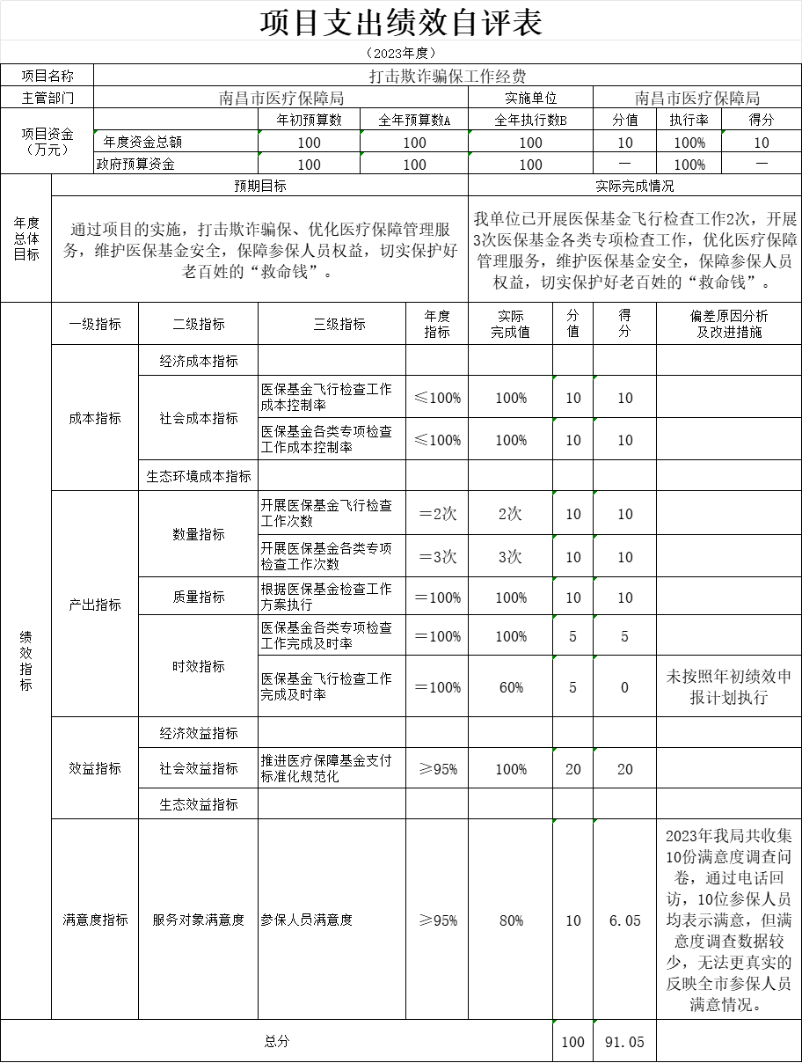
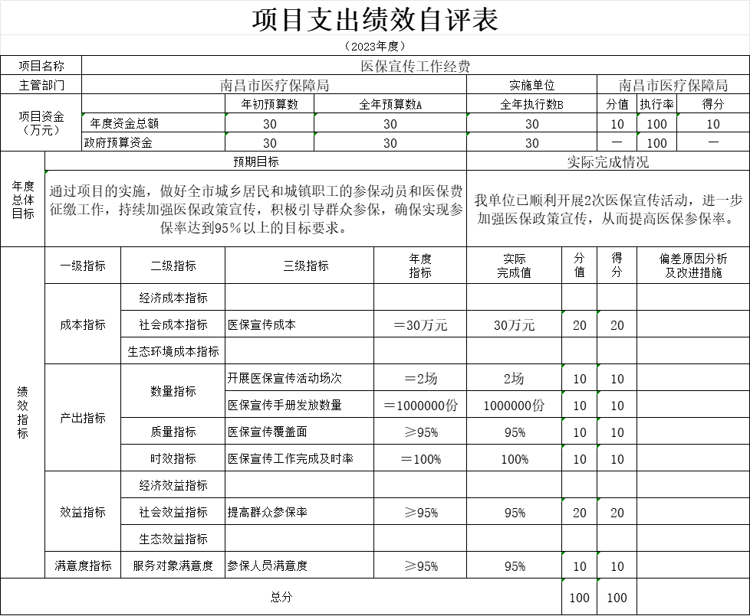

第四部分 名词解释

一、收入科目
（一）财政拨款：指市级财政当年拨付的资金。
（二）上年结转和结余：填列2022年全部结转和结余的资金数，包括当年结转结余资金和历年滚存结转结余资金。

二、支出科目
（一）社会保障和就业支出（类）人力资源和社会保障管理事务（款）行政运行（项）：反映行政单位（包括实行公务员管理的事业单位)的基本支出。
（二）社会保障和就业支出（类）人力资源和社会保障管理事务（款）一般行政管理事务（项）：反映行政单位(包括实行公务员管理的事业单位)未单独设置项级科目的其他项目支出。
（三）社会保障和就业支出（类）人力资源和社会保障管理事务（款）其他人力资源和社会保障管理事务支出（项）：反映除上述项目以外的其他用于人力资源和社会保障管理事务方面的支出。
（四）社会保障和就业支出（类）行政事业单位养老支出（款）行政单位离退休（项）：反映行政单位（包括实行公务员管理的事业单位)开支的离退休经费。
（五）社会保障和就业支出（类）行政事业单位养老支出（款）机关事业单位基本养老保险缴费支出（项）：反映机关事业单位实施养老保险制度由单位缴纳的基本养老保险费支出。
（六）社会保障和就业支出（类）行政事业单位养老支出（款）机关事业单位职业年金缴费支出（项）：反映机关事业单位实施养老保险制度由单位实际缴纳的职业年金支出。
（九）卫生健康支出（类）医疗保障管理事务（款）医疗保障政策管理（项）：反映医疗保障待遇管理、医药服务管理、医药价格和招标采购管理、医疗保障基金监管等支出。
（七）住房保障支出（类）住房改革支出（款）住房公积金（项）：反映行政事业单位按人力资源和社会保障部、财政部规定的基本工资和津贴补贴以及规定比例为职工缴纳的住房公积金。
（八）住房保障支出（类）住房改革支出（款）购房补贴（项）：反映按房改政策规定，行政事业单位向符合条件职工（含离退休人员)、军队（含武警）向转役复员离退休人员发放的用于购买住房的补贴。

三、相关专业名词
（一）“三公”经费：是指用财政拨款安排的因公出国（境）费、公务用车购置及运行维护费和公务接待费。其中，因公出国（境）费反映单位公务出国（境）的国际旅费、国外城市间交通费、住宿费、伙食费、培训费、公杂费等支出；公务用车购置及运行维护费反映单位公务用车车辆购置支出（含车辆购置税、牌照费），按规定保留的公务用车燃料费、维修费、过桥过路费、保险费、安全奖励费用等支出；公务接待费反映单位按规定开支的各类公务接待（含外宾接待）支出。
（二）机关运行经费：是指用财政拨款安排的为保障行政单位（包括参照公务员法管理的事业单位）运行用于购买货物和服务的各项资金，包括办公费、印刷费、邮电费、差旅费、会议费、福利费、日常维修费、专用材料及一般设备购置费、办公用房水电费、办公用房取暖费、办公用房物业管理费、公务用车运行维护费以及其他费用。

